Школьный этап городской олимпиады «Сибирячок»
для обучающихся 4-х классов бюджетных образовательных учреждений города Омска
2023-2024 учебный год
Образовательная область: «Математика»

Фамилия и имя участника__________________________________________ Школа №______

Задание 1. Вставь в пустые окошки числа так, чтобы все равенства были верными. |  | 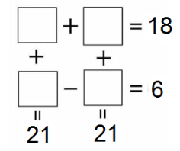
Задание 2. На ферме кота Матроскина ежедневно надаивают 150 л молока. Молоко разливают в 6 бидонов и 6 банок. Каждый бидон вмещает молока на 15 л больше, чем банка. В деревенский магазин отвозят треть всего молока. Сколькими способами это можно сделать?

Ответ: всего _____ способов.

Задание 3. Волк пригласил на свой день рождения 7 козлят, 3 поросенка и Красную Шапочку. Козлята съедают праздничный торт за 5 мин, поросята - в 3 раза медленнее, а Красной Шапочке хватит этого лакомства на полчаса. За какое время съедят торт гости, если будут есть его вместе?
Ответ: за _________________ съедят торт гости, если будут есть его вместе.

Задание 4. Женщина продавала яблоки. Первая покупательница купила у нее половину всех яблок, вторая – две трети оставшихся яблок, а третья купила последние 4 яблока. Сколько яблок изначально принесла женщина на продажу?
Ответ: ______ яблок принесла женщина на продажу.
Задание 5. Рыбак поймал судака, окуня, леща, щуку и карася. Какую рыбу он поймал раньше всех, если леща он поймал раньше, чем щуку; судака - раньше, чем окуня; леща - позже, чем карася; судака – не раньше, чем щуку?

Ответ: раньше всех рыбак поймал _________ .
Задание 6. Проведи две прямые так, чтобы они разрезали данный треугольник на 2 треугольника, четырехугольник и пятиугольник.

Задание 7. Четыре друга - Максим, Андрей, Дмитрий и Михаил - решили отдохнуть в Сочи. Все они поселились в разных отелях: «Тропиканка», «Звезда», «Бирюза» и «Удача». Известно, что Максим проводил своих друзей в отель «Удача» и отель «Тропиканка». Человек, поселившийся в отеле «Удача», - лучший друг Андрея. Житель отеля «Бирюза» встречается с Максимом и Михаилом у моря. Андрей приходит обедать в отель «Бирюза» к своему товарищу. Кто живет в отеле «Бирюза»?

Задание 8. Город Омск разделен на пять административных округов: Кировский, Советский, Ленинский, Центральный, Октябрьский. Известно, что самая большая площадь у Ленинского округа, Октябрьский округ - самый маленький по площади; а площадь Центрального округа меньше площади Кировского, но больше площади Советского округа. Подпиши названия округов в пустые прямоугольники на диаграмме и ответь на вопросы. Запиши необходимые вычисления.
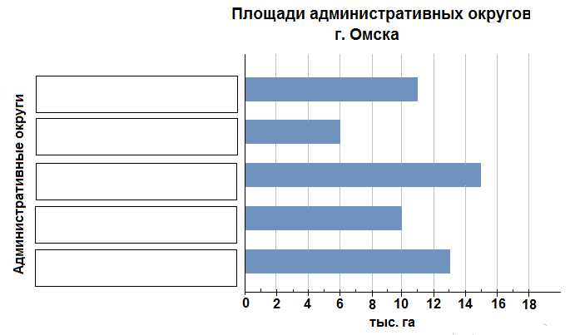
№ | Вопрос | Ответ
1. | Укажи площадь самого маленького административного округа г. Омска.
2. | На сколько гектаров площадь Ленинского округа больше площади Центрального округа?
3. | У какого из округов и на сколько гектаров площадь меньше: у Кировского округа или  у Советского?
4. | Какова общая площадь города Омска?

Ответы к заданиям по математике
(максимум – 50 баллов)

№  задания | Баллы  (максимум) | Критерий оценивания | Ответ
1 | 4 | - Задача решена частично правильно (числа в окошках указаны так, что только одно из четырех равенств верное) – 1б.  - Задача решена частично правильно (числа в окошках указаны так, что только два из четырех равенств верные) – 2б.  - Задача решена частично правильно (числа в окошках указаны так, что только три из четырех равенств верные) – 3б.  - Задача решена полностью правильно (числа в окошках указаны так, что все четыре равенства верные) – 4б.
2 | 8 | - Задача решена частично правильно (способы выбора необходимых емкостей, чтобы отвезти молоко в магазин, определены подбором) – 1 б.  - Задача решена частично правильно (верно определена вместимость банки и бидона; допущена ошибка при определении объема молока, которое нужно отвезти в магазин) – 2 б.  - Задача решена частично правильно (верно определены вместимость банки, бидона, объем молока, которое нужно отвезти в магазин; допущена ошибка при определении способов выбора необходимых емкостей) – 4 б.  - Задача решена частично правильно (верно определены вместимость банки, бидона, объем молока, которое нужно отвезти в магазин; найдены не все способы выбора необходимых емкостей) – 5 б.  - Задача решена полностью правильно (верно определены и обоснованы способы выбора необходимых емкостей, чтобы отвезти молоко в магазин) – 6 б.  - Задача решена полностью правильно (верно определены и обоснованы способы выбора необходимых емкостей, чтобы отвезти молоко в магазин, построена графическая модель задачи) – 8 б. | 1) 15 ⋅ 6 = 90 (л) – больше в бидонах.  2) 150 – 90 = 60 (л) – было бы в 12 банках.  3) 60 : 12 = 5 (л) – в одной банке.  4) 5 + 15 = 20 (л) – в одном бидоне.  5) 150 : 3 = 50 (л) – надо отвезти в деревенский магазин.  1 способ: 1 бидон и 6 банок.  20 ⋅ 1 + 5 ⋅ 6 = 50 (л)  2 способ: 2 бидона и 2 банок.  20 ⋅ 2 + 5 ⋅ 2 = 50 (л)  Ответ: всего 2 способа отвезти молоко в магазин.
3 | 6 | - Задача решена методом подбора – 1 б.  - Выполнено частично правильное рассуждение, не указан верный ответ – 2 б.  - Приведены верные рассуждения, но допущена вычислительная ошибка, не указан верный ответ – 4 б.  - Приведено полностью обоснованное решение задачи, указан правильный ответ – 6 б. | 1) 5 ⋅ 3 = 15(мин) – съедают торт 3 поросенка.  Допустим, гости ели вместе 30 мин – это минимальное число, которое делится и на 5, и на 15, и на 30 одновременно.  2) 30 : 30 = 1 (т.) – съест за это время Красная шапочка.  3) 30 : 5 = 6 (т.) – съедят за это время 7 козлят.  4) 30 : 15 = 2 (т.) - съедят за это время 3 поросенка.  5) 1 + 6 + 2 = 9 (т.) – съедят все вместе за 30 мин.  6) 30 мин = 60⋅30 = 1800 с  1800 : 9 = 200 (с) - потребуется, чтобы съесть торт всем вместе.  200 с = 3 мин 20 с  Ответ: за 3 мин 20 с смогут съесть торт 7 козлят, 3 поросенка и Красная Шапочка, если будут есть его вместе.
4 | 6 | - Задача решена методом подбора (нет обоснования) – 1 б.  - Выполнено частично правильное рассуждение, не указан верный ответ – 2 б.  - Приведены верные рассуждения, но допущена вычислительная ошибка, не указан верный ответ – 3б.  - Приведено и обосновано правильное решение задачи, указан верный ответ – 5 б.  - Приведено и обосновано правильное решение задачи, построена графическая модель задачи, указан верный ответ – 6 б. | Построим модель задачи.  1) 4 ⋅ 2 = 8 (ябл.) – купила вторая покупательница.  2) 8 + 4 = 12 (ябл.) - купили вторая и третья покупательницы вместе.  3) 12 ⋅ 2 = 24 (ябл.) - принесла женщина на продажу.  Или по схеме: 4 ⋅ 6 = 24 (ябл.)  Ответ: 24 яблока принесла женщина на продажу.
5 | 8 | - Правильный ответ указан без обоснования – 2 б.  - Выполнено частично правильное рассуждение, не указан верный ответ - 4 б.  - Указан правильный ответ, выполнено его обоснование методом словесного рассуждения – 6 б.  - Указан правильный ответ, выполнено его обоснование с помощью построения схемы – 8 б. | Или можно изобразить на числовом луче, условившись, что, чем позже поймана рыба, тем правее она расположена на числовом луче.  Обозначения:  С - судак, О - окунь, Л - лещ, Щ – щука, К - карась.  Ответ: раньше всех рыбак поймал карася.
6 | 4 | - Задача решена полностью правильно (верно изображено взаимное расположение прямых) – 4 б.
7 | 6 | - Задача решена методом подбора (нет обоснования) – 1 б.  - Соответствие между именами друзей и названиями отелей установлено частично правильно (только для 1 из друзей), ответ получен методом словесного рассуждения – 2 б.  - Соответствие между именами друзей и названиями отелей установлено частично правильно (только для 2 друзей), ответ получен методом словесного рассуждения –3 б.  - Правильно установлено соответствие между именами друзей и названиями отелей, ответ получен методом словесного рассуждения – 5 б.  - Правильно установлено соответствие между именами друзей и названиями отелей, ответ получен с помощью построения таблицы – 6 б. | 1) Так как Максим проводил своих друзей в отель «Удача» и отель «Тропиканка», а также он встречается с жителем отеля «Бирюза» у моря, значит, Максим не живет в этих отелях, а поселился в отеле «Звезда».  2) Так как человек, поселившийся в отеле «Удача», - лучший друг Андрея, и Андрей приходит обедать в отель «Бирюза» к своему товарищу, значит, Андрей не живет ни в «Удаче», ни в «Бирюзе», ни в «Звезде» (там живет Максим). Получается, что он поселился в «Тропиканке».  3) Так как житель отеля «Бирюза» встречается с Михаилом у моря. Значит, Михаил живет не в Бирюзе. Кроме того, в «Звезде» и «Тропиканке» живут Максим и Андрей. Поэтому Михаил живет в «Удаче».  4) Тогда Дмитрий поселился в отеле «Бирюза».  Можно упростить решение задачи, построив таблицу, в которой знаками «+» и «-» отметить соответствие либо не соответствие между именем каждого из друзей и отелем, в котором он поселился.  «Тропиканка» «Звезда» «Бирюза» «Удача»  Максим - + - -  Андрей + - - -  Дмитрий - - + -  Михаил - - - +  Ответ: в отеле «Бирюза» поселился Дмитрий.
8 | 8 | Названия районов указаны частично правильно – 1 б.  Названия районов указаны правильно – 3 б.  + 1 б., если правильно указаны ответы на 1-2 вопроса без указания необходимых вычислений;  + 2 б., если правильно указаны ответы на 3 вопроса без указания необходимых вычислений;  + 3 б., если правильно указаны ответы на 1-2 вопроса с указания необходимых вычислений;  + 4 б., если правильно указаны ответы на 3 вопроса с указанием необходимых вычислений;.  + 5 б., если правильно указаны ответы на все вопросы с указанием необходимых вычислений.
№ | Вопрос | Ответ
1. | Укажи площадь самого маленького административного округа г. Омска. | Площадь Октябрьского округа 6 тыс. га
2. | На сколько гектаров площадь Ленинского округа больше площади Центрального округа? | Площадь Ленинского округа больше площади Центрального округа на 4 тыс. га.  15 – 11 = 4 (тыс. га)
3. | У какого из округов и на сколько гектаров площадь меньше: у Кировского округа или  у Советского? | У Советского округа площадь меньше площади Кировского округа на 3 тыс. га.  13 – 10 = 3 (тыс. га)
4. | Какова общая площадь города Омска? | Общая площадь города Омска 55 тыс.га.  11 + 6 + 15 + 10 + 13 = 55 (тыс. га)

Школьный этап городской олимпиады «Сибирячок»
для обучающихся 4-х классов бюджетных образовательных учреждений города Омска
2023-2024 учебный год
Образовательная область: «Филология»

Фамилия и имя участника__________________________________________ Школа №______

Задание 1. От данных имен прилагательных образуйте имена существительные, которые называют людей:
богатый - ______________________ хитрый - _________________________
грубый - _______________________ крепкий - _________________________
весёлый - ______________________ счастливый - ______________________

Задание 2. Одним словом объясните значения заимствованных слов
Каллиграфия________________________________________
Орфография_________________________________________
Эгоизм _____________________________________________

Задание 3. Допишите слова.
черн ____ тушь больн _____ мозоль
укрепляющ _____ шампунь спел ____ яблоко
сер_____ мышь красив _____ тюль
вкусн _____ какао накрахмален ______ скатерть
заказн ____ бандероль почтов _____ штемпель.

Задание 4. Определите значения фразеологизмов. Установите соответствия, соединив словосочетания стрелками.

овладеть собой |  | яблоку негде упасть
очень тесно |  | ломать голову
хорошо запомнить |  | взять себя в руки
усиленно думать над трудным вопросом |  | зарубить на носу
Задание 5. Найдите грамматическую основу предложения и подчеркните ее

Маленькая лень большое горе приносит.

Задание 6. Замените каждое сочетание слов одним словом.
рисунок в книге или в журнале – ___________________________________
теплая погода зимой, когда тает снег – ______________________________
состояние, когда человеку не спится – ______________________________
товарищ по работе – _____________________________________________
сотрудник газеты, журнала – ______________________________________
Что объединяет эти слова с точки зрения орфографии?

Задание 7. Объясните смысл словосочетаний.
подарок Кате – _________________________________________________
подарок Кати – _________________________________________________________

Задание 8. Найдите неудачно использованные слова и замените их более подходящими синонимами.
Наши фигуристы перещеголяли всех и получили высшую награду.
_________________________________________________________
В селе год назад возвели несколько одноэтажных домов.
_________________________________________________________
Он обратно опоздал на урок.
_________________________________________________________

Задание 9. Угадайте слова по историческим сведениям об их происхождении.
- Древнерусское слово УЛЬ превратилось в улитку и «поползло» в пространстве между рядами домов. О каком словарном слове идет речь? ________________________________________________________________
- Какое русское слово служит рядовым в армии в паре с итальянским «сольдо», что значит «деньги»? ________________________________
- Рукавицы «сварили» в кипятке, чтобы они стали теплее и прочнее. Как называются «варёные рукавицы»? ___________________________________

Задание 10. Какие из перечисленных слов сочетаются и со словом «маленькая», и со словом «маленький»? Подчеркните эти слова.

Грязнуля, красавица, зануда, задира, сладкоежка.

Задание 11. Исправьте предложения, зачеркнув «лишние» слова

Я должен написать мою автобиографию.
Путь «Титанику» преградил ледяной айсберг.
Не нужно есть зимой холодное мороженое.
Дисциплина поведения у наших ребят хорошая.

Задание 12. Прочитайте текст. Исправьте 6 орфографических ошибок и поставьте 2 недостающие запятые.

Однажды мы шли в индию на большом карабле. Погода была отличная. Но, когда мы стояли на якоре у острова, поднялся уроган. Налетела буря вырвала на острове несколько тысяч деревьев и понесла их прямо к облокам. Огромные деревья летели высоко над землёй и козались маленькими пёрышками.
Как только буря коньчилась, каждое дерево упало на своё место пустило корни. На острове не осталось никаких следов урагана. Удивительные деревья, не правда ли?

Ответьте на вопрос «Почему необходимо писать грамотно» 1-2 предложениями. ___________________________________________________
____________________________________________________________________________________________________________________________________________________________________________________________________________________________________________________________________________________________________________________________________________________________________________________________________________
Ответы к заданиям по Филологии
1.Богач, грубиян, весельчак, хитрец, крепыш, счастливчик.
По 0,5 баллов за каждое слово, итого – 3 балла.
2.Каллиграфия - чистописание. Орфография - правописание. Эгоизм - себялюбие
По 1 баллу за каждое слово, итого - 3 балла.
3.Черная тушь, укрепляющий шампунь, серая мышь, вкусное какао, больная мозоль, спелое яблоко, красивый тюль, накрахмаленная скатерть, заказная бандероль, почтовый штемпель.
По 0,5 баллов за каждое правильно указанное окончание, итого –
5 баллов.
4.овладеть собой - взять себя в руки
очень тесно – яблоку негде упасть
хорошо запомнить – зарубить на носу
усиленно думать над трудным вопросом – ломать голову
По 0,5 баллов за каждый фразеологизм, итого - 2 балла.
- Лень приносит. 1 балл
6. рисунок в книге или в журнале –иллюстрация
теплая погода зимой, когда тает снег – оттепель
состояние, когда человеку не спится – бессонница
товарищ по работе –коллега
сотрудник газеты, журнала – корреспондент (можно корректор).
По 0,5 баллов за каждое слово. 0, 5 балла за ответ на вопрос: объединяет эти слова в плане орфографии наличие удвоенной буквы согласного звука.
Итого – 3 балла
7. подарок Кате – подарок приготовили (кому?) Кате (сущ., ж.р., 1 скл., Д.п.)
подарок Кати – подарок приготовила Катя (для кого-то), подарок (кого?) Кати (сущ., ж.р., 1 скл., Р.п.)
Итого – 2 балла (по одному баллу за правильное объяснение)
8.Победили. Построили. Опять
По 1 баллу за каждое слово. Итого – 3 балла.
9. Улица. Солдат. Варежки
По 1 баллу за каждое слово. Итого - 3 балла.
10. Грязнуля, красавица, зануда, задира, сладкоежка
По 0,5 баллов за каждое слово, итого – 2 балла.
11. «Лишние слова»: мою, ледяной, холодное, поведения.
По 0,5 баллов за каждое слово, итого – 2 балла.
12. Однажды мы шли в Индию на большом корабле. Погода была отличная. Но, когда мы стояли на якоре у острова, поднялся ураган. Налетела буря, вырвала на острове несколько тысяч деревьев и понесла их прямо к облакам. Огромные деревья летели высоко над землёй и казались маленькими пёрышками.
Как только буря кончилась, каждое дерево упало на своё место, пустило корни. На острове не осталось никаких следов урагана. Удивительные деревья, не правда ли?
За каждую исправленную орфографическую и пунктуационную ошибку по 0,5 баллов: 3 балла; 1балл за ответ на вопрос. Итого – 4 балла
Примерный ответ: «Писать грамотно необходимо, чтобы тебя понимали. Писать грамотно – это значит быть культурным человеком».
Максимальное количество баллов – 33 балла
Школьный этап городской олимпиады «Сибирячок»
для обучающихся 4-х классов бюджетных образовательных учреждений города Омска
2023-2024 учебный год
Образовательная область: «Естествознание»

Фамилия и имя участника__________________________________________ Школа №______

Задание 1. Что характерно для объектов живой природы? Обведи номер верного ответа.
- Рост и развитие
- Разрушение
- Неспособность дышать
- Устойчивость к внешним изменениям

Задание 2. Укажи признак, по которому амебу относят к простейшим микроорганизмам:
- Обитает в почве
- Микроскопическая
- Является одноклеточным организмом
- Обладает прозрачным телом

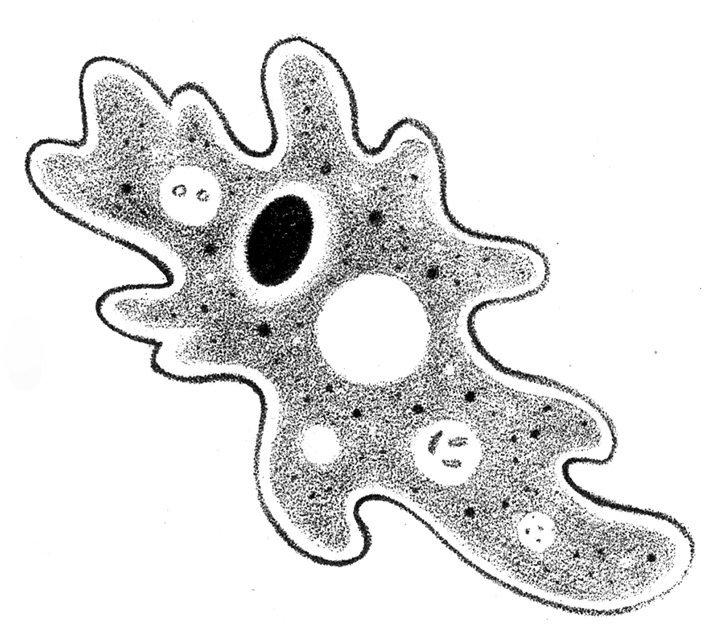

Задание 3. Ученые установили, что размеры отдельных частей тела человека равны друг другу. Оказалось, что длинна стопы равна длине руки от кисти до локтевого сгиба. Этим можно воспользоваться при определении размера обуви при ее покупке.

Как можно узнать, подойдут ли носки, не надевая их на ногу?

Задание 4. На территории нашей страны довольно часто можно встретить птиц семейства врановых. На каком изображении представлена галка?

- 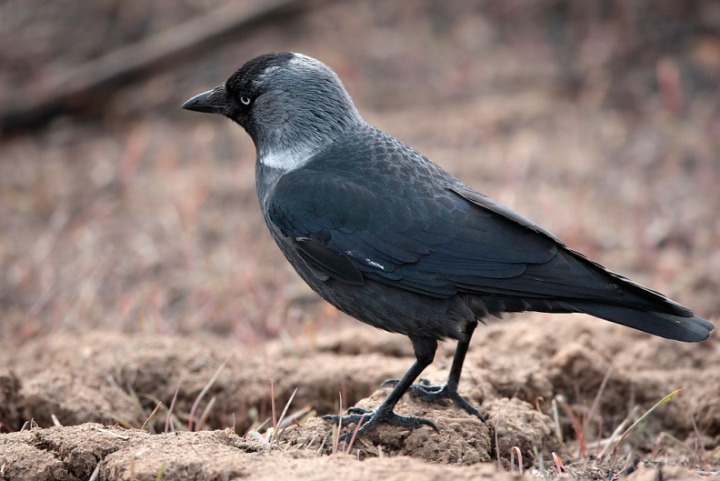 2. 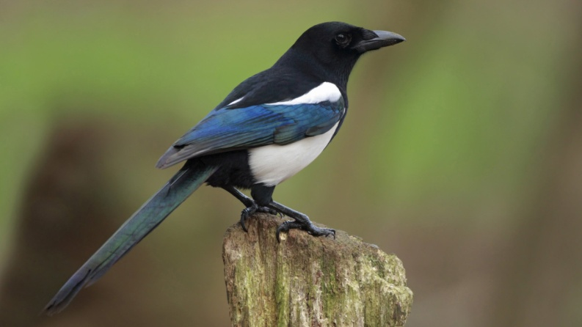
3. 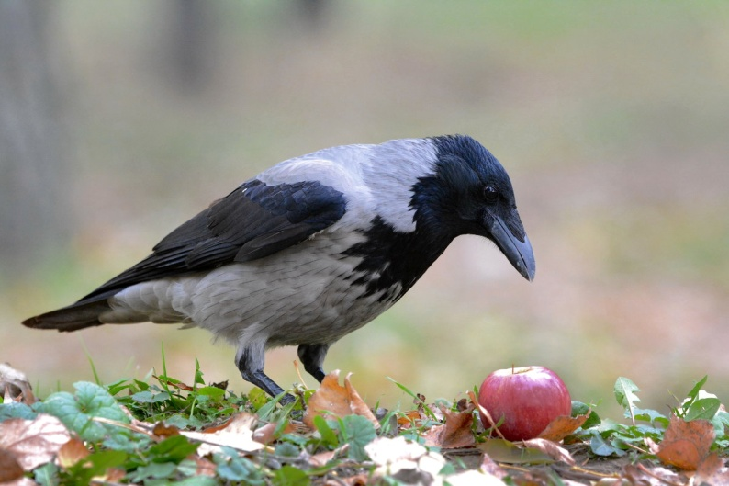 4. 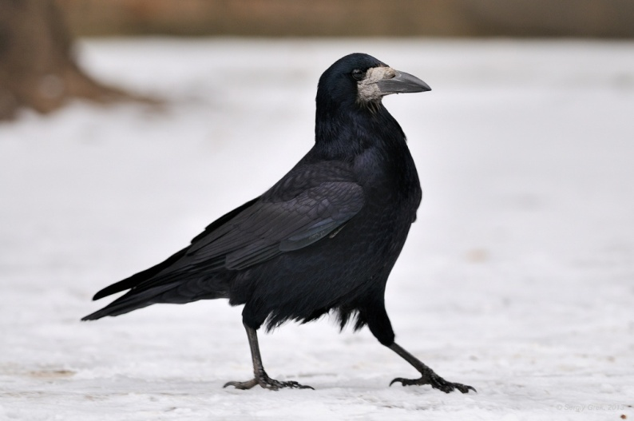

Задание 5. Найди ошибку и впиши ее в поле ответа.

Жил в озере карась. Залила река весной озеро своими водами, и перебрался карась в реку. Стал он плыть по течению и через некоторое время приплыл в море. Так и остался там жить карась: хорошо ему показалось – ни половодий, ни течений.

Задание 6. Укажи, какое из созвездий, наблюдаемых с Земли, не входит в пояс зодиака?
- Овен
- Дракон
- Скорпион
- Козерог

Задание 7. При какой температуре по шкале Цельсия вода из твердого состояния переходит в жидкое состояние?
- 100°C
- 0°C
- -278°C
- -1°C

Задание 8. Укажи, что называется точкой росы:
- Дождь
- Туман
- Влажность
- Температура

Задание 9. Выбери из списка возможных обитателей сообщества, в котором обитает волк и укажи номер ответа:

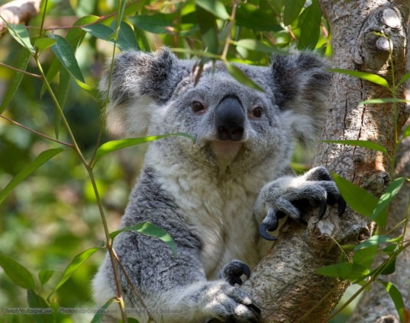 | 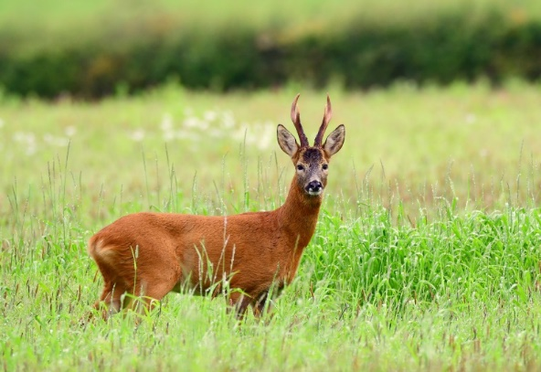
- Коала | - Косуля
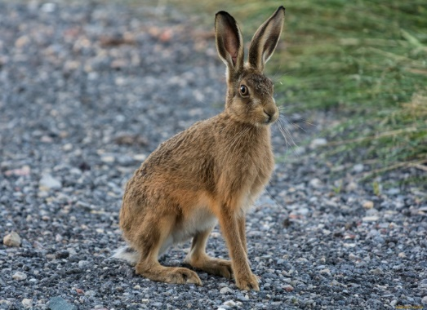 | 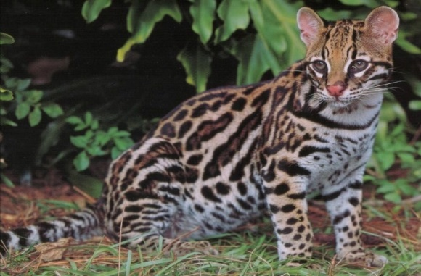
- Заяц | - Оцелот
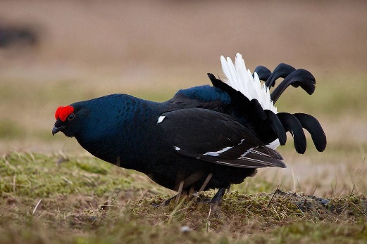 | 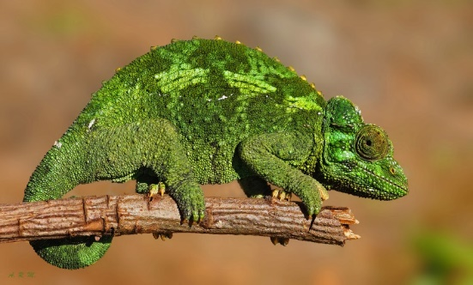
- Тетерев | - Хамелеон

Задание 10. На любом огороде есть сорняки и, сколько с ними ни борись, они остаются. Как они защищаются от хозяина огорода? Впиши свои предположения.
1.
2.
3.

Задание 11. Укажи животное, являющееся земноводным, обитающим в пресноводных водоёмах:
- Прыткая ящерица
- Водяной уж
- Гадюка обыкновенная
- Сибирский углозуб

Задание 12. Доктора говорят, что яблоки очень полезны. Как-то во время прогулки две девочки увидели у дороги дерево, усыпанное созревшими ранетками и решили пополнить свои организмы витаминами. Они вдоволь наелись яблочек и пошли домой. Почему вскоре они обе оказались в больнице?

Задание 13. Соедини линией живые организмы, обитающие в лесу в Омской области, по порядку в пищевой цепи.

травы, орехи мышь
кузнечик выдра
кабан чёрный коршун сова северный олень

Ключ к тесту «Естествознание»
Задание № п/п | Балл | Ответ
1 | 3 | 1. Рост и развитие
2 | 4 | 3. Является одноклеточным организмом
3 | 4 | Носок надо обернуть вокруг руки, сжатой в кулак. Если пятка и мысок носка сходятся, то можно смело делать покупку.
4 | 3 | 1. Галка
5 | 5 | Карась не может жить в море, он пресноводная рыба
6 | 4 | 2.
7 | 3 | 2. 0°C
8 | 3 | 4. Температура
9 | 6 | 2  3  5  (По 2 балла за каждый вариант ответа)
10 | 6 | Производят много семян  Создают разветвлённую сеть корневищ  Семена могут долго лежать в почве и прорастать поочерёдно  (По 2 балла за каждый вариант ответа)
11 | 3 | 4. Сибирский углозуб
12 | 3 | Плоды загрязнены, в плодах деревьев у дорог аккумулируется много вредных веществ
13 | 3 | Травы, орехи – мышь – сова
Итого | 50

Школьный этап городской олимпиады «Сибирячок»
для обучающихся 4-х классов бюджетных образовательных учреждений города Омска
2023-2024 учебный год
Образовательная область: «Информатика»

Фамилия и имя участника__________________________________________ Школа №______

Искусственный интеллект захватит планету! Или уже захватил и управляет человечеством!? Об этом спорят многие ученые всего мира. Уже известно, что искусственный интеллект умеет выигрывать у лучших шахматистов мира, с огромной скоростью обрабатывает данные и постоянно самосовершенствуется. Давай посмотрим, какими суперспособностями искусственного интеллекта обладаешь ты? Интересно? Тогда переходи быстрее к заданиям. Искусственный интеллект будем ласково называть ИИ.

Задание 1. ИИ умеет обрабатывать огромные массивы данных. Сможешь как ИИ разобраться в таблице, представленной ниже?

Условия: Участники городского конкурса получают грамоту призера, если по каждой дисциплине (Математика и Информатика) наберут не менее 60 баллов.
Запрос: Сколько ребят станут призерами конкурса?

Номер участника | Год рождения | Городской округ | Балл  по математике | Балл  по информатике | Балл  по филологии
5005 | 2012 | ОАО | 45 | 76 | 23
5006 | 2012 | КАО | 34 | - | 48
5011 | 2012 | КАО | 67 | 56 | 61
5015 | 2011 | САО | 78 | 67 | -
5018 | 2012 | КАО | 59 | 79 | 61
5020 | 2013 | КАО | - | 32 | 47
5025 | 2012 | САО | 54 | 76 | 54
5027 | 2012 | ЦАО | 95 | 88 | 42
5029 | 2013 | ЦАО | 46 | - | 65
5032 | 2012 | КАО | 83 | 45 | 12
5041 | 2011 | ЦАО | 48 | 66 | -
5042 | 2011 | КАО | 28 | 42 | 46
5043 | 2013 | САО | 63 | 67 | 54
5048 | 2012 | ОАО | 92 | 83 | 52
5054 | 2012 | САО | 38 | 64 | 64

Ответ ИИ запиши числом: ___________________
Задание 2. ИИ умеет рисовать, а точнее генерировать изображения по текстовому описанию. Сможешь как ИИ выбрать картинку согласно запросу?

Условия: Все изображения созданы ИИ с разным текстовым описанием.
Запрос: Определи как ИИ видит «Олимпиада по информатике Сибирячок»

(1) | (2)
(3) | (4)

Ответ ИИ (запиши номера выбранных рисунков) ___________________

Задание 3. ИИ умеет вести диалог с пользователем. Сможешь угадать ответ ИИ?

Условие: На рисунке изображен фрагмент настройки чат-бота «Бориса». Проследите за диалогом «Бориса» с пользователем.
Борис: Как называется местоимение, отвечающее на вопрос «чей»?
Пользователь: Определительные
Борис: Нет, определительные отвечают на вопрос «какой?». А на вопрос «чей» отвечают …
Пользователь: Указательные
Борис: ….
Запрос: Укажите ответ Бориса

Ответ ИИ ________________________________

Задание 4. ИИ умеет изображения делать уникальными. Сможешь угадать изображение ИИ?
Условие: На рисунке представлено исходное изображение. Нейросеть изображение кадрировала, а затем зеркально отобразила.

.
Запрос: Выберите получившееся изображение

(1) | (2) | (3) | (4)

Ответ ИИ номер картинки_______________________________

Задание 5. ИИ умеет создавать уникальный язык и создавать тексты на искусственном языке. Попробуй расшифровать послание ИИ!

Условие:
Русский алфавит | Искусственный язык | Русский алфавит | Искусственный язык
А |  | С
И |  | Б
О |  | К
Е |  | Т
У |  | Л
Ю |  | М
Й |  | В
Ы |  | Н

Запрос: Расшифруй послание ИИ

Ответ ИИ

А еще искусственный интеллект – своего рода композитор, но это уже в следующей олимпиаде.

Ответы
1 | 4
2 (4 балла) | 4
3 (4 балла) | Остался последний вариант, сейчас точно угадаешь
4 (4 балла) | 3
5 (8 баллов) | Искусственный интеллект умеет все.

